ANEXO Registro Fotográfico Mes de Octubre 2021

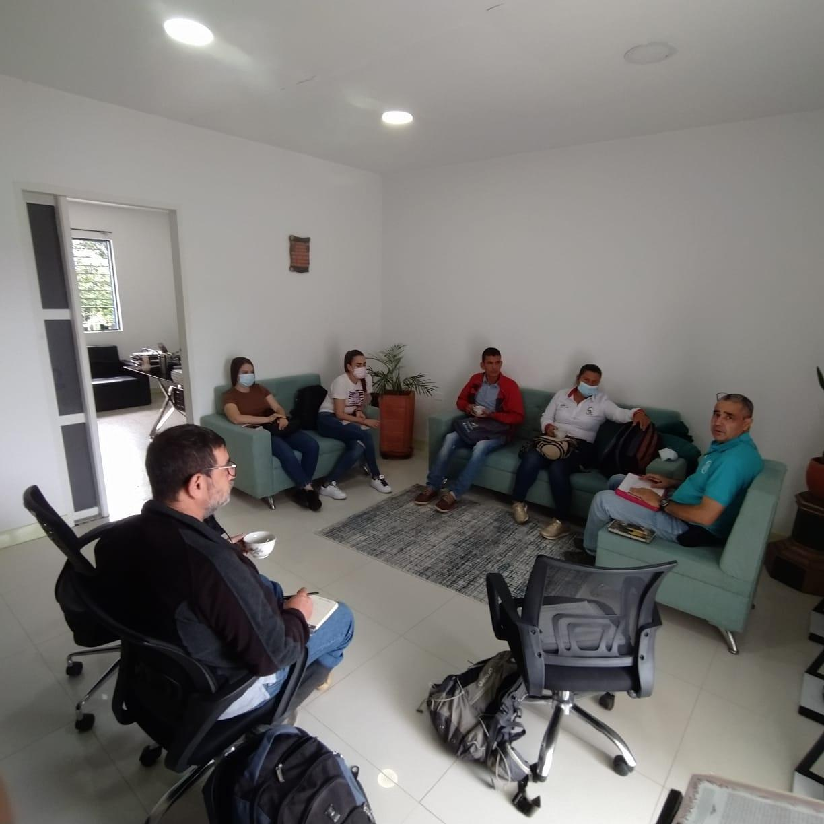 | 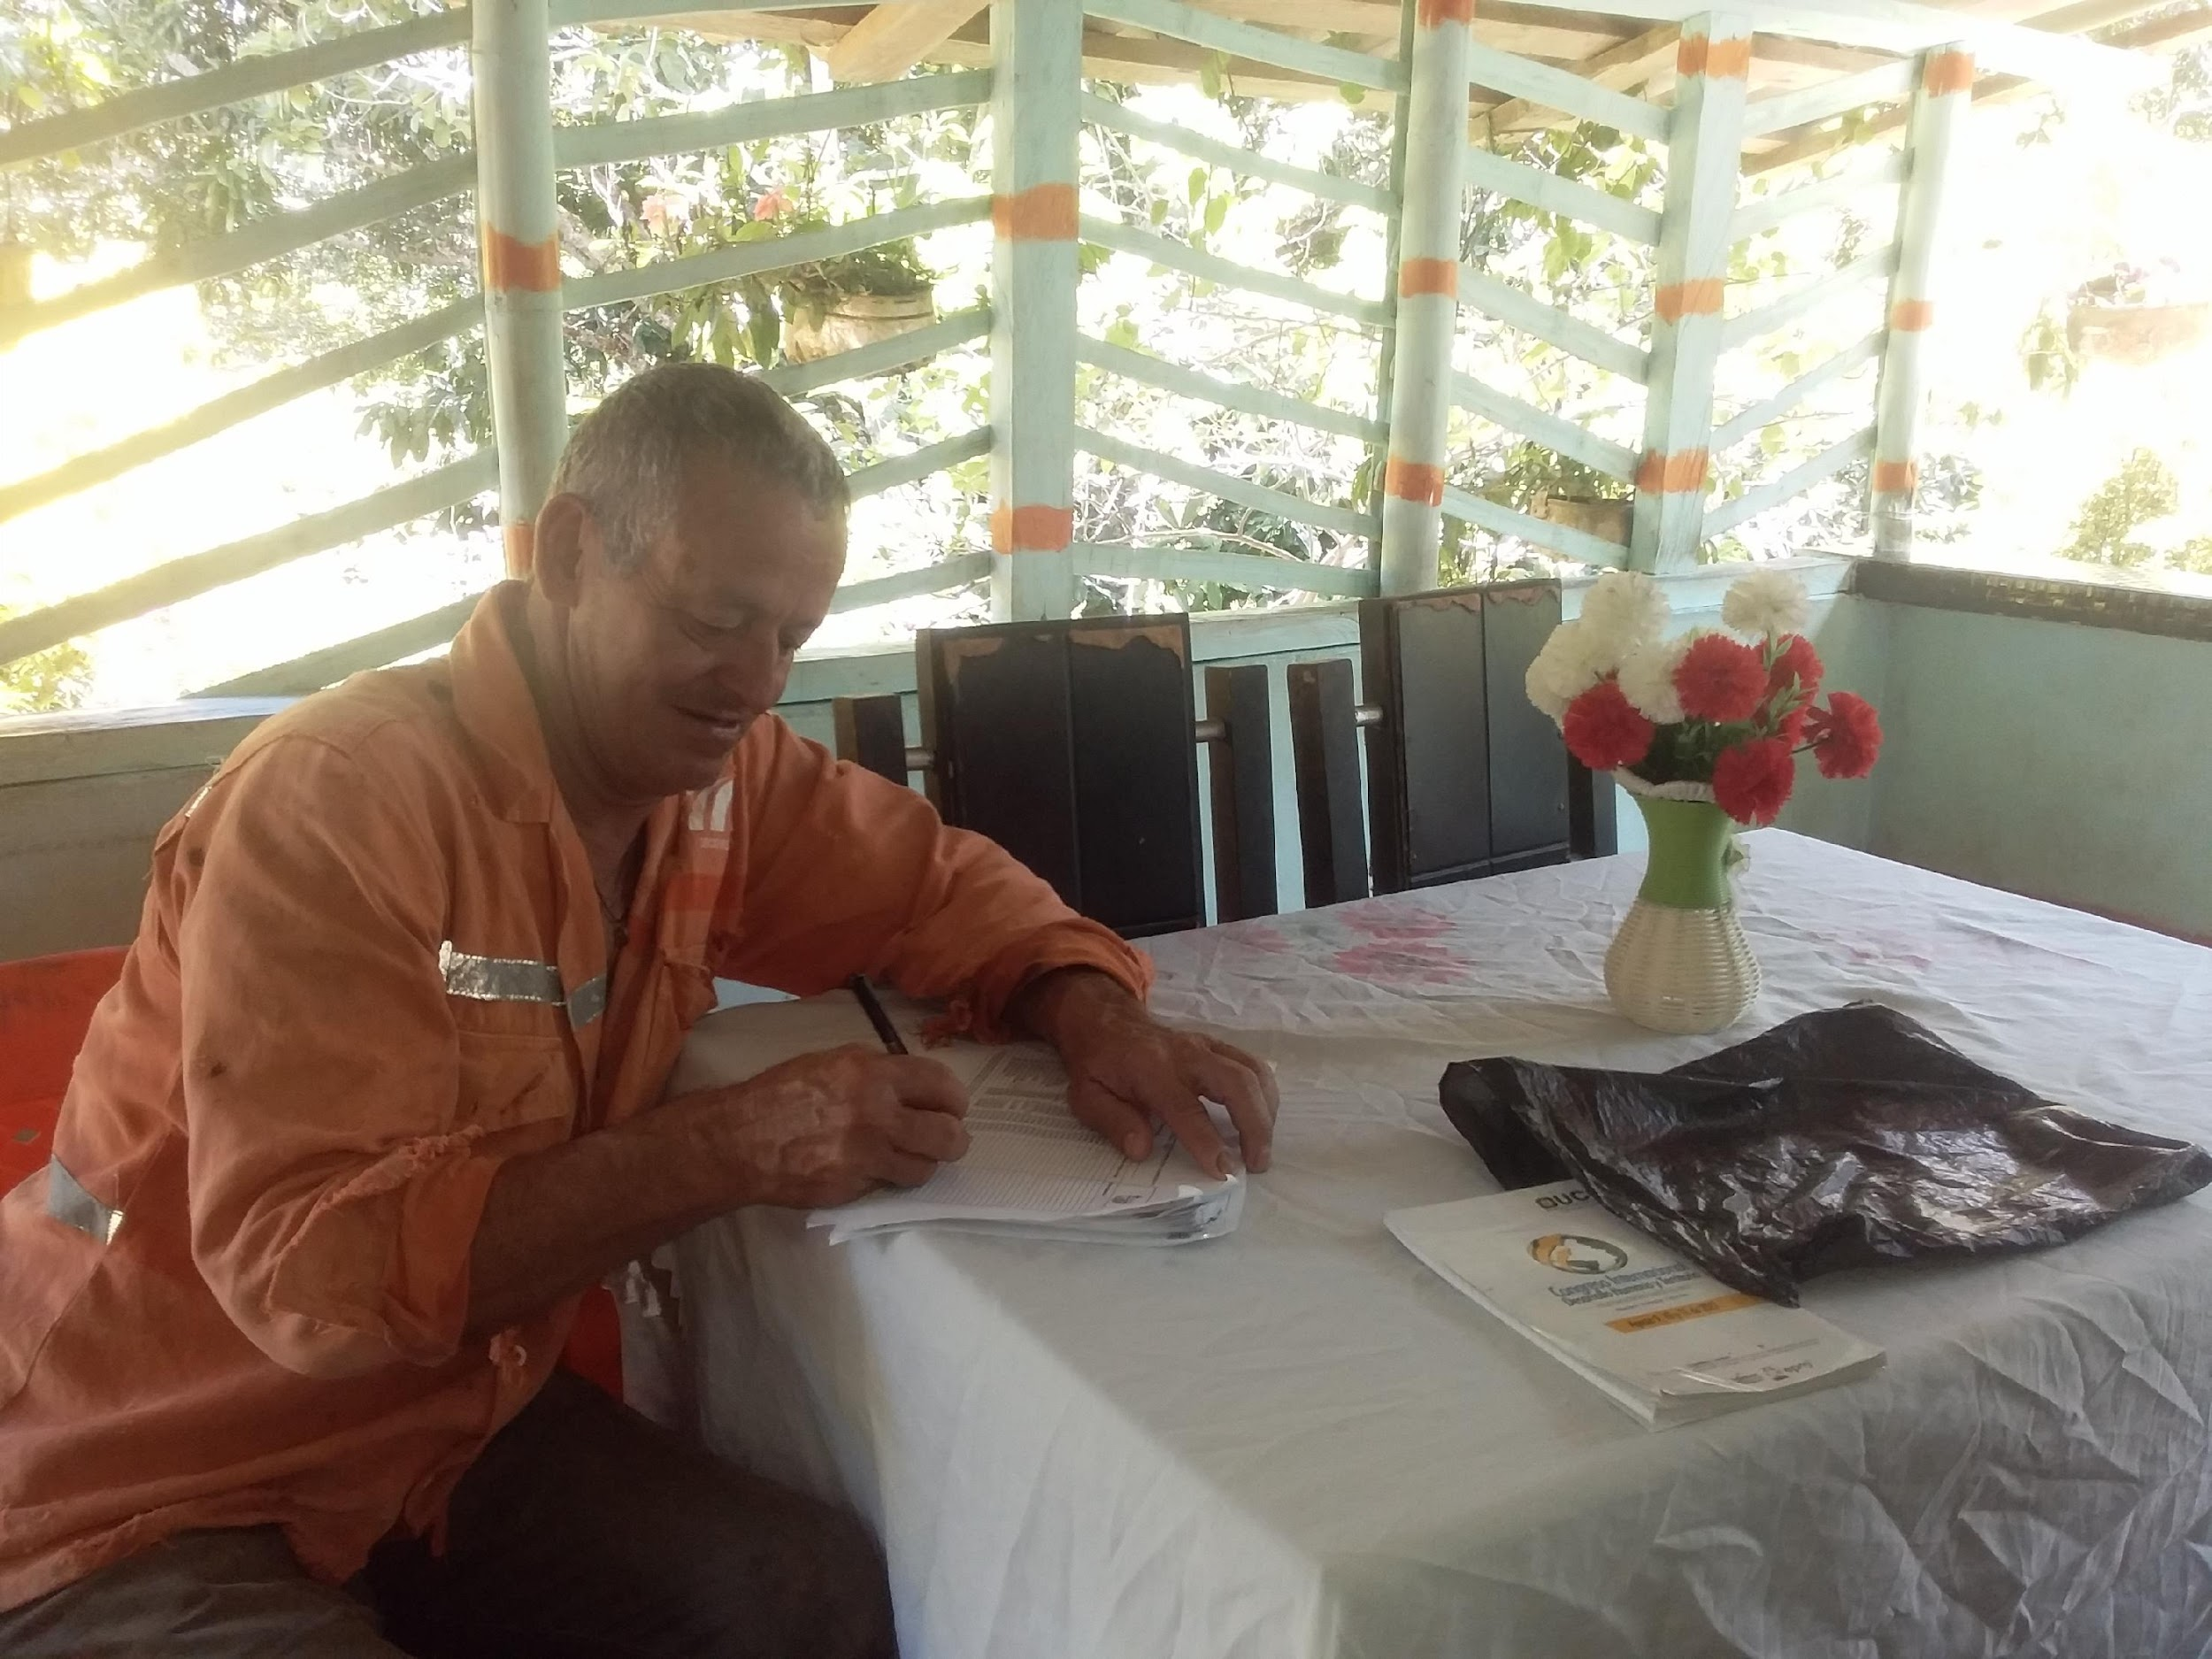
Imagen 1:  Reunión secretaria Agroambiental y equipo técnico PROVINCIA.  Lugar: Municipio de San Carlos.  Fecha: 27 /10/2021. | Imagen 2:  Visita de asistencia técnica.  Lugar: Vereda El Paraguas.  Fecha: 21 /10/2021.

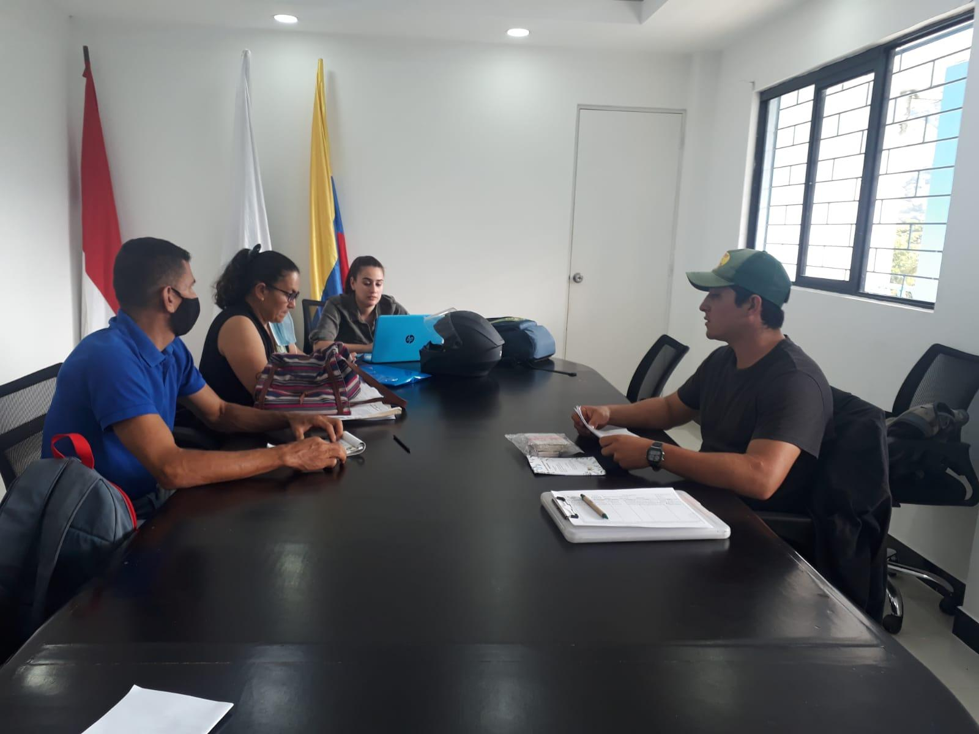 | 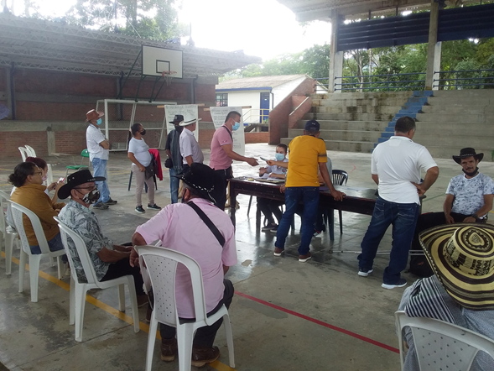
Imagen 3:  Acompañamiento a mesa directiva ASOCASANC.  Lugar: Municipio de San Carlos.  Fecha: 24 /10/2021. | Imagen 4:  Acompañamiento Técnico ASOCASANC.  Lugar: Municipio de San Carlos.  Fecha: 23 /10/2021.

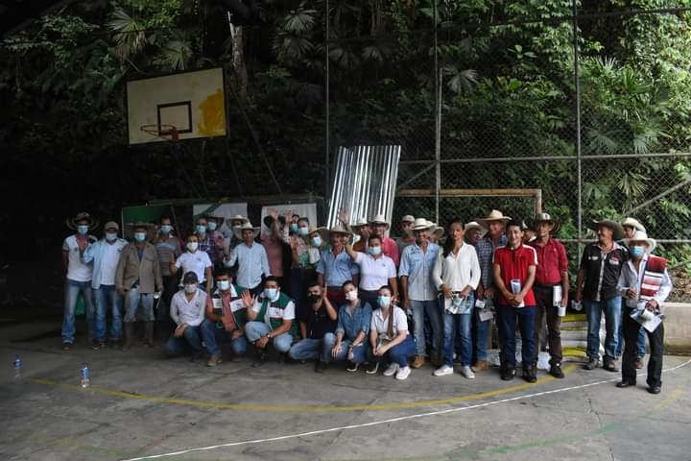 | 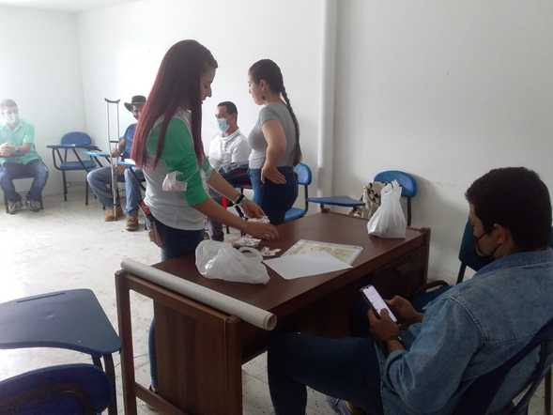
Imagen 5:  Visita de asistencia técnica.  Lugar: Vereda guadualito.  Fecha: 22 /10/2021. | Imagen 6:  Acompañamiento técnico mesa directiva ASOCASANC.  Lugar: Sede asociación.  Fecha: 23 /10/2021.
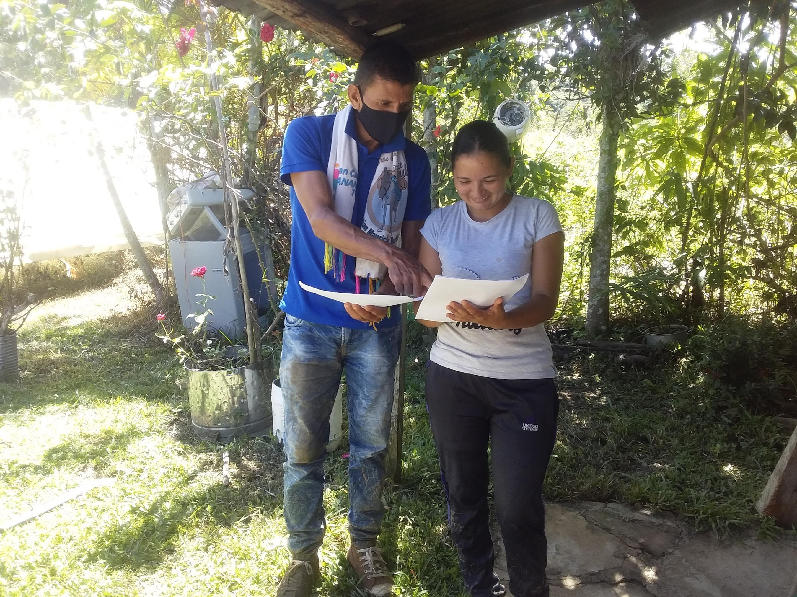 | 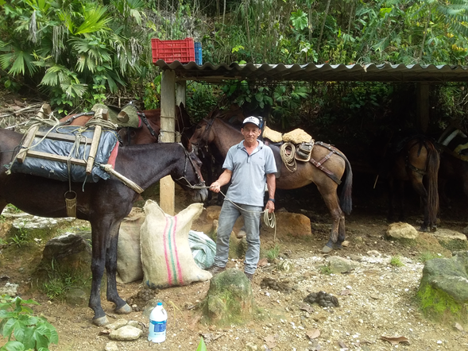
Imagen 7:  Asesoría secretaria de ASOGAN.  Lugar: Corregimiento Puerto Garza.  Fecha: 20 /10/2021. | Imagen 8:  Visita de asistencia técnica.  Lugar: Vereda guadualito.  Fecha: 24 /10/2021.

